物理教研组主动发展简报
2009年11月

内容提要：
2009年物理奥赛获奖喜讯
物理阶段性学习质量调研
我校教师参加常州市高三物理研究会
高二物理备课组活动
高一备课组活动
2009年物理奥赛获奖喜讯
在2009年度江苏省中学生物理学科奥林匹克竞赛中，我校学生获得有史以来最好成绩，共有3人获一等奖，7人获二等奖，11人获三等奖，获奖名单如下：
一等奖：袁远、陈羽加、陈晨
二等奖：皮亚奇、陈煜朗、闵妙琳、徐凝、邹恺蘅、吴航海、钱魁、王悦、赵渊、施海玲、吴天宇
三等奖：吴伊宁、钱涛、马智超、任双利、丁许、王尧、徐啸、刘昕、朱熙、吴雪君、戚森星
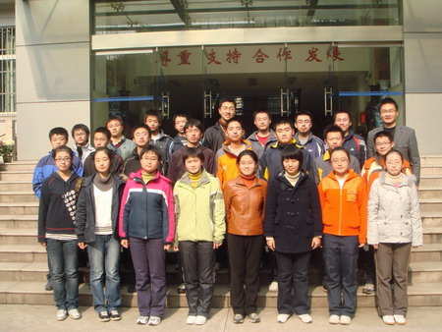
在2009年常州市中学生高中物理竞赛中，获奖名单如下：
一等奖：邵嘉俊、谢凌阳、葛文浩、王金龙、王韬、霍音佳、蒋涵潇
二等奖：曹振飞、张志杰、刘涛、徐婧雯、周阔、白佳希、陈鹏飞、李凯文、张仕林
三等奖：蒋华飞、黄健铭、刘晨阳、蔡黎明、周鸿轩、杜秉乘、
朱柳青

物理阶段性学习质量调研
我校于11月16、17、18号三天进行了阶段性学习质量调研考试。在此次调研考试中，从出卷、审卷、改卷到评卷，我组教师都付出了大量心血。此次物理调研卷三个年级的出卷老师都花了大量的心思，基本符合学校的要求：对学情把握得很好，试卷有区分度，既检查了学生的基础知识，也体现了学生的能力；把握考试大纲，紧跟着省里出台的考试大纲，在了解到考试说明的改变后立即根据其改动恰当地修改试卷。此次调研很好的反应出了学生前一阶段的学习情况，学生的一些问题也得到了体现。针对此次调研中反映出的学生学习的问题，各备课组老师都进行了研讨，制定出了相关的应对策略和具体实施办法。

我校教师参加常州市高三物理研究会
常州市高三物理研究会在江苏省前黄高级中学举行，我校庄瑞、刘霁华两位老师参与了此次研究会。全市高三物理老师齐聚一堂，认真研究2010年高考的考纲及减负条件下高三复习的策略。刘霁华老师作了主题发言，并且作了“2009高考试题分析”的讲座，得到与会全体同行的好评。

高二物理备课组活动
高二物理备课组根据学校减负要求，在十一月份进行了如下运作和工作：
一、参加教研室的集体教研活动，学习新教学要求，回校后对照省教研室的教学要求，认真学习新的教学要求，与往年要求进行对比，找出不同之处，认真体会，重新安排教学的进度和要求。
二、按照学校的要求组织好阶段性调研考试，同时认真阅卷，详细分析考试的各种数据，针对各班的学情，找出各班的不足，提出各班的针对措施。
三、安排好后期的工作。根据新教学要求，备课组调整后期的教学进度和要求。组内一致认为：磁场和电磁感应是电学中的重点，因此在调研考试之后，对电磁感应一章重新进行一轮的复习和巩固。同时安排好3-5的学案编制工作。

高一备课组活动
高一备课组研讨的气氛浓厚，除了每周一次的集体备课活动外，养成了有问题大家随时交流、探讨的好习惯，大家经常一起毫无保留地交流心得，取长补短。
教学过程中备课组特别关注学生的学情，及时调整教学的要求，对所使用的学案也不断的进行修改，真正做到低起点启动。在得知省教研室下达了减负后新的教学目标后，备课组立即结合实际情况，重新编写了学案，重新选择了作业练习，大大降低了教学难度。
接下来一阶段备课组的主要工作计划如下：
1. 在增效减负和课时严重不足的情况下，同时为了保护学生的学习积极性，在确保完成高一阶段任务的前提下，教学的重心还要降低，真真做到低起点启动，激发学生的学习兴趣。
2. 进一步加强集体备课。
3. 组内每位老师在课堂教学中要更加关注学生的参与程度。
4. 要进一步增强服务意识。对作业中的问题处理还是要坚持三管齐下：（1）课堂讲一点（5—6分钟），（2）提供标准答案学生自己消化一些，（3）老师要规定一定的内容在一定的时间到一定班级去答疑，及时清理每次作业的问题，不拖欠，不堆积，对于那些不肯问问题或者问题比较的学生，老师要主动出击，要盯人到位。导师制实施后，要特别加强对后进学生的帮扶力度，努力减少极低分的出现。

